**Premio per lo pneumatico invernale Nokian Hakkapeliitta R2 - Tire technology of the year (Tecnologia per pneumatici dell'anno) 2016**

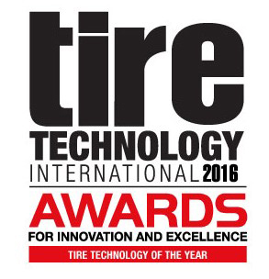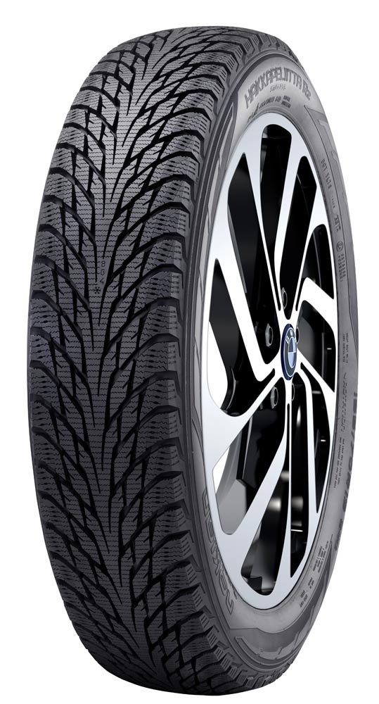Nokian Tyres, il produttore di pneumatici più a nord del mondo (Finlandia), ha vinto il prestigiosissimo premio Tecnologia per pneumatici dell'anno 2016 con lo pneumatico invernale Nokian Hakkapeliitta R2.   
  
Il nuovo Nokian Hakkapeliitta R2 è un vero e proprio pneumatico invernale progettato per l'esclusiva auto elettrica i3 di BMW, che unisce la resistenza al rotolamento estremamente ridotta, l'aderenza da prima classe e l'eccezionale comfort di guida. Le dimensioni del nuovo modello sono155/70R19 88Q XL. Questo moderno pneumatico introdotto nella famiglia Nokian Hakkapeliitta rappresenta la tecnologia del futuro. È il primo pneumatico invernale al mondo di classe energetica A. I test dimostrano che Nokian Hakkapeliitta R2 può ridurre la resistenza al rotolamento dei veicoli elettrici del 30%.  
  
- L'autonomia è la cosa più importante per i conducenti di veicoli elettrici, ancor più del freddo, condizione in cui le prestazioni possono essere compromesse. Ogni miglio è importante, infatti quando si tratta di pneumatici, la bassa resistenza al rotolamento è indispensabile. Nel Hakkapeliitta R2 di Nokian questa caratteristica non va a discapito dell'ottima aderenza in inverno; è un degno vincitore del titolo Tire Technology of the Year (Tecnologia per pneumatici dell'anno), dichiara Graham Heeps, redattore della *rivista Tire Technology International* e presidente della giuria.  
  
- Siamo orgogliosi di poter offrire maggior aderenza in inverno, maggior sicurezza e, in particolare, maggior autonomia al numero sempre più in crescita di proprietari di auto elettriche con il nostro pneumatico invernale Nokian Hakkapeliitta R2. Rendere i trasporti più sicuri ed ecologici è il principio fondamentale per lo sviluppo dei nostri prodotti, afferma Juha Pirhonen, Vice Presidente R&S, Nokian Tyres.  
  
**Nokian Tyres - dal nord, specialista delle condizioni estreme**  
  
Nokian Tyres, il leader nell'industria degli pneumatici, è conosciuta per i suoi prodotti di alta qualità, i quali vengono attentamente personalizzati per diversi mercati e diverse esigenze. Più della metà delle risorse per lo sviluppo di prodotti è destinata ai test.  
  
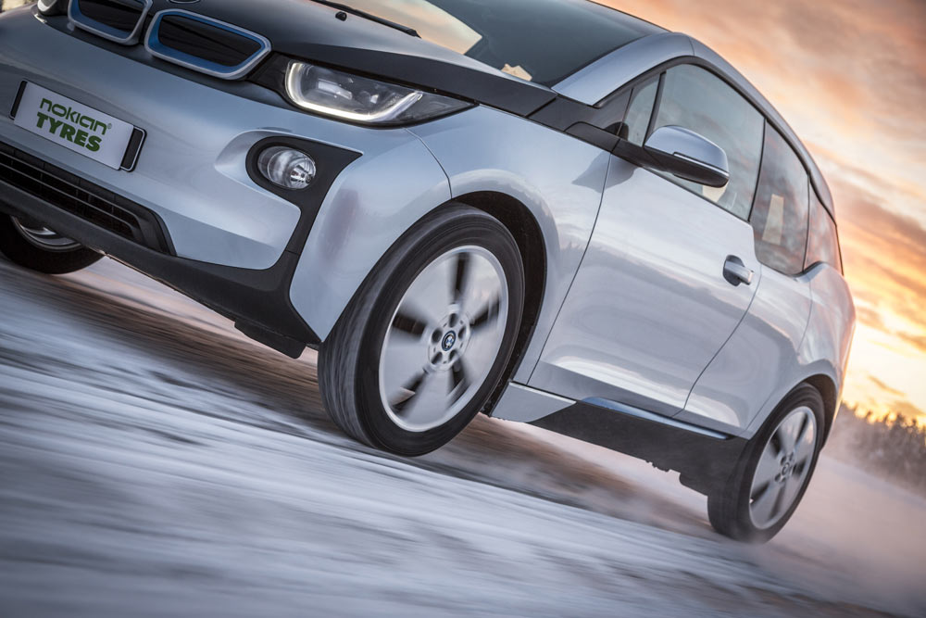Nokian Hakkapeliitta è uno dei marchi di pneumatici invernali più conosciuti nei paesi con condizioni invernali estreme. Gli pneumatici invernali Nokian Hakkapeliitta vengono sviluppati, prodotti e testati nelle più dure condizioni climatiche dei paesi nordici. L'azienda vanta un centro per i test di oltre 700 ettari a Ivalo, nella Lapponia finlandese, nella parte settentrionale del circolo polare artico, dove i team di ricerca e sviluppo e test, nonché i piloti collaudatori, effettuato i veri test degli pneumatici. Il centro test di Ivalo simula le estreme condizioni di guida invernali presenti da novembre a maggio, sia di giorno che di notte.  
  
- Siamo molto grati per questo premio di rilievo. Questo è anche un inizio eccellente dell'80° anniversario di Hakkapeliittas, dichiara Pirhonen. **Citazioni della giuria - Tire Technology of the Year (Tecnologia per pneumatici dell'anno):**  
  
“Lo pneumatico invernale Hakkapeliitta R2 di Nokian è un prodotto di nicchia realizzato per un veicolo di nicchia che rispetta i requisiti difficili degli pneumatici invernali senza compromettere gli standard della resistenza al rotolamento. Ottimo lavoro!”

*Joe Walter, professore a contratto di ingegneria meccanica, Università di Akron*

“La tecnologia di Nokian Tyres combina due delle prestazioni funzionali più difficili da ottimizzare degli pneumatici e le sviluppa in un unico prodotto.”

*Saied Taheri, direttore di CenTiRe, Virginia Tech*   
  
“Per diverso tempo, la sfida degli pneumatici invernali è stata quella di migliorare il consumo di carburante e il valore di questa innovazione va riconosciuto.”

*Dott. Stuart Cook, direttore della ricerca, TARRC*

**www.nokiantyres.it**

**Assistenza pneumatici e servizi automobilistici Vianor da Nokian Tyres:**

[**http://vianor.it/**](http://vianor.it/)

Editore: dott. Falk Köhler

**Informazioni sui premi di Tire Technology International per eccellenza e innovazione:**  
I premi di Tire Technology International per eccellenza e innovazione, fondati nel 2008, sono un riconoscimento alle idee brillanti e al duro lavoro dell'industria di progettazione e produzione di pneumatici. La rosa dei candidati viene stilata in base alle nomination ricevute dai lettori di *Tire Technology International*, insieme al contributo della redazione del giornale. Successivamente la rosa viene inviata alla giuria indipendente di esperti internazionali dell'industria degli pneumatici affinché possano esprimere i loro voti e determinare i vincitori alla presentazione che si tiene ogni febbraio al Tire Technology Expo presso Hanover. Per ulteriori dettagli, visita [www.tiretechnology-expo.com](http://www.tiretechnology-expo.com).

**Foto correlate al premio e di Hakkapeliitta R2:**

[**www.nokiantyres.com/HakkapeliittaeR2**](http://www.nokiantyres.com/HakkapeliittaeR2)

**Video:**

[**https://youtu.be/Wo4omb0Eil4**](https://youtu.be/Wo4omb0Eil4)

**Ulteriori informazioni**

**Nokian Hakkapeliitta R2 Nokian Tyres - Tecnologia ecologica all'avanguardia per pneumatici invernali per auto elettriche:**[**www.nokiantyres.com/innovation/research-and-development/top-aa-category/nokian-hakkapeliitta-r2-the-world-s-first-winter-tyre-with-an-a-energy-rating/**](http://www.nokiantyres.com/innovation/research-and-development/top-aa-category/nokian-hakkapeliitta-r2-the-world-s-first-winter-tyre-with-an-a-energy-rating/)

**Nokian Tyres - Il primo pneumatico invernale al mondo di classe AA**[**www.nokiantyres.com/innovation/research-and-development/top-aa-category/**](http://www.nokiantyres.com/innovation/research-and-development/top-aa-category/)

**Test in condizioni estreme**[**https://www.nokiantyres.it/innovazioni/i-test/**](https://www.nokiantyres.it/innovazioni/i-test/)

**In cima alle classifiche dei test per gli pneumatici invernali: Ivalo Testing Center - White Hell**

[**https://youtu.be/gjUrtfM_Xf4**](https://youtu.be/gjUrtfM_Xf4)

**Il primo pneumatico invernale al mondo con chiodi a estrazione**[**https://www.nokiantyres.it/azienda/comunicazioni/nokian-tyres-presenta-il-primo-pneumatico-invernale-chiodato-non-chiodato-al-mondo-2/**](https://www.nokiantyres.it/azienda/comunicazioni/nokian-tyres-presenta-il-primo-pneumatico-invernale-chiodato-non-chiodato-al-mondo-2/)

**Nokian Hakkapeliitta 8: record mondiale di velocità per una vettura sul ghiaccio: 335,713 km/h:**

[**http://www.nokiantyres.it/azienda/comunicazioni/nokian-tyres-fastest-on-ice-il-nuovo-pneumatico-nokian-hakkapeliitta-8-stabilisce-il-nuovo-record-2/**](http://www.nokiantyres.it/azienda/comunicazioni/nokian-tyres-fastest-on-ice-il-nuovo-pneumatico-nokian-hakkapeliitta-8-stabilisce-il-nuovo-record-2/)

**Come è stato inventato il primo pneumatico invernale al mondo?**

[**https://www.nokiantyres.it/azienda/chi-siamo/storia/come-e-stato-inventato-il-primo-pneumatico-invernale-al-mondo/**](https://www.nokiantyres.it/azienda/chi-siamo/storia/come-e-stato-inventato-il-primo-pneumatico-invernale-al-mondo/)

**Nokian Tyres è il produttore di pneumatici più a nord del mondo e il leader in materia di innovazioni**

Nokian Tyres è il produttore di pneumatici più a nord del mondo. L'azienda promuove e facilita viaggi sicuri in condizioni difficili. I prodotti di Nokian Tyres offrono affidabilità, prestazioni e tranquillità in tutte le condizioni, dalle tempeste invernali alle piogge torrenziali estive. L'azienda finlandese è l'unico produttore di pneumatici che si concentra sulla realizzazione di prodotti validi in condizioni difficili e che soddisfino le esigenze del cliente. Gli innovativi pneumatici per autovetture, camion e veicoli pesanti di Nokian Tyres, lo specialista leader al mondo in pneumatici invernali, sono venduti soprattutto in zone con condizioni di guida difficili a causa di neve, boschi e variazioni climatiche.

Nokian Tyres è l'inventore degli pneumatici invernali e progetta, testa e brevetta pneumatici innovativi da 80 anni. Condizioni particolarmente difficili richiedono azioni rapide, combattività e cooperazione. Questa formula viene utilizzata anche per creare gli pneumatici estivi più avanzati sul mercato, adatti per strade accidentate e condizioni di cattivo tempo. Inoltre, il marchio di qualità superiore Nokian Tyres produce pneumatici appositamente sviluppati per le condizioni meteo italiane e le velocità più sostenute sulle autostrade italiane.

**Ampia gamma di pneumatici estivi e invernali disponibile dal marchio di qualità superiore Nokian Tyres**

Il nuovo pneumatico estivo di qualità superiore Nokian eLine 2 di classe AA garantisce la migliore classe A possibile in termini di aderenza sul bagnato, consumi di carburante, sicurezza avanzata e mobilità più eco-compatibile secondo il sistema UE di etichette per pneumatici. Il nuovo pneumatico estivo Nokian iLine migliora ulteriormente il comfort di guida e garantisce un maggiore risparmio per auto di piccole e medie dimensioni.

La gamma eccezionalmente ampia di pneumatici invernali di qualità superiore di Nokian Tyres include i nuovi Nokian WR D4, Nokian WR A4 a elevate prestazioni, Nokian WR SUV 3, Nokian WR C3 per furgoni e Nokian Weatherproof All-Weather, nonché gli pneumatici Nokian WR D3, vincitori di vari test.

I prodotti di Nokian Tyres garantiscono sicurezza eccellente, consentono di risparmiare carburante e sono i pionieri in materia di eco-compatibilità. L'azienda è la numero 1 in termini di notorietà e successo del marchio in Scandinavia e Russia e ha un'immagine eccezionale e positiva.

**Maggiore sicurezza grazie alle innovazioni: indicatore di sicurezza alla guida (DSI - Driving Safety Indicator) con spia per aquaplaning**

L'indicatore di sicurezza alla guida sugli pneumatici estivi indica la profondità delle scanalature agli utenti con un semplice numero da 8 a 3. Un avviso di aquaplaning in questo intervallo indica il pericolo di aquaplaning con il simbolo della goccia d'acqua. Il simbolo scompare quando la profondità del battistrada è di solo quattro millimetri, avvisando l'utente che il rischio è aumentato.

**Nel 2015, Nokian Tyres ha realizzato un fatturato di 1,360 miliardi di euro**

Nel 2015, Nokian Tyres ha realizzato un fatturato di 1,360miliardi di euro e aveva più di 4.000 dipendenti. In Europa, Nokian Tyres ha società di vendita in 10 paesi. L'azienda è anche proprietaria di Vianor, una catena per assistenza pneumatici e servizi automobilistici con oltre 1.400 punti vendita in 26 paesi.

**www.nokiantyres.it**

**Assistenza pneumatici e servizi automobilistici Vianor da Nokian Tyres:**

[**http://vianor.it/**](http://vianor.it/)

**Contatto responsabile stampa:**

Dr. Falk Köhler PR

Dr. Falk Köhler

Tel. +49 40 / 54 73 12 12

Fax +49 40 54 73 12 22

E-mail [Dr.Falk.Koehler@Dr-Falk-Koehler.de](mailto:Dr.Falk.Koehler@Dr-Falk-Koehler.de)

[www.Dr-Falk-Koehler.de](http://www.Dr-Falk-Koehler.de)

Ödenweg 59

D-22397 Amburgo

Germania

Se possibile si richiede copia documento, da inviare cortesemente a **Dott. Falk Köhler PR**

**Ulteriori informazioni:**

[**www.twitter.com/NokianTyresCom**](http://www.twitter.com/NokianTyresCom)

[**www.youtube.com/NokianTyresCom**](http://www.youtube.com/NokianTyresCom)

**www.facebook.com/nokiantyres**

[**www.linkedin.com/company/nokian-tyres-plc**](http://www.linkedin.com/company/nokian-tyres-plc)

**Motorist Blog:**

[**http://community.nokiantires.com/**](http://community.nokiantires.com/)

**Expert blog:**

[**http://nordictyreblog.com/**](http://nordictyreblog.com/)

**Nokian Tyres Italia**

Angelo Giandelli - Agente esclusivo Nokian Tyres

Tel. +39 02 95736111,

E-Mail [angelo.giandelli@nokiantyres.com](mailto:Angelo.Giandelli@nokiantyres.com)

[**www.nokiantyres.it**](http://www.nokiantyres.it)

**Nokian Tyres Europa**

**Nokian Tyres s.r.o**

V Parku 2336/22

148 00 Praha 4

Czech Republic

Managing Director Central Europe Hannu Liitsola, Tel. +420 605 236 440

E-Mail [hannu.liitsola@nokiantyres.com](mailto:hannu.liitsola@nokiantyres.com)

Technical Customer Service Manager CE Sven Dittmann, Dipl.-Ing., Tel. +49 8143 444 850

E-Mail [sven.dittmann@nokiantyres.com](mailto:sven.dittmann@nokiantyres.com)

Marketing Manager Lukáš Líbal, Tel. +420 222 507 759

E-Mail [lukas.libal@nokiantyres.com](mailto:lukas.libal@nokiantyres.com)

[**www.nokiantyres.it**](http://www.nokiantyres.it)

**Nokian Tyres Finlandia, sede centrale**

**Nokian Tyres plc**

Pirkkalaistie 7

P.O.Box 20

37101 Nokia

Finland

Product Development Manager Jarno Ahvenlammi, Tel. +358 10 401 7741

E-Mail [jarno.ahvenlammi@nokiantyres.com](mailto:jarno.ahvenlammi@nokiantyres.com)

Development Manager Juha Pirhonen, Tel. +358 10 401 7708

E-mail [juha.pirhonen@nokiantyres.com](mailto:juha.pirhonen@nokiantyres.com)

Product Manager Central Europe Stéphane Clepkens, Tel. +358 50 462 7536

E-mail [stephane.clepkens@nokiantyres.com](mailto:stephane.clepkens@nokiantyres.com)

[**www.nokiantyres.it**](http://www.nokiantyres.it)